Tarte aux pêches et aux framboises
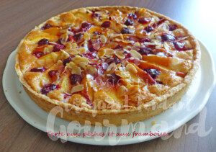 Pour 6 à 8 Croquants-Gourmands

Pâte sablée à l'amande
– 195 g de farine
– 20 g de sucre en poudre
– 35 g de sucre glace
– 20 g d’amandes en poudre
– 90 g de beurre
– 1 œuf
1 cercle à tarte de 26 cm de Ø
Préparer la pâte sablée suivant la recette de la pâte sablée Kayser à l'amande.
Étaler la pâte au rouleau.
Foncer le cercle et piquer la pâte à la fourchette.
Couvrir et réserver au frais.

Pâte à gâteau :
- 45 g de beurre pommade
- 90 g de sucre en poudre
- 1 œuf
- 90 g de farine
- 1,5 càc de levure chimique
- 1 càs de rhum (facultatif)
Fouetter le beurre et le sucre en pommade.
Ajouter l'œuf et travailler encore au fouet.
Ajouter la farine et la levure et travailler pour obtenir une pâte homogène.
Incorporer éventuellement le rhum et bien mélanger.
Étaler la pâte sur le fond de tarte.

La Tarte aux pêches et aux framboises
- 3 pêches ou nectarines
- 120 g de framboises (surgelées pour moi)
- 25 g d'amandes effilées
- 70 g de confiture d'abricot
Préchauffage du four à 170°C
Peler les pêches ou laver les nectarines. Les couper en lamelles épaisses.
Disposer les quartiers sur la pâte à gâteau.
Répartir les framboises sur le dessus.
Éparpiller les amandes effilées.
Enfourner pour 40 minutes.
Déposer la tarte sur une grille et retirer délicatement le cercle.
Faire chauffer la confiture pour la fluidifier.
L'étaler au pinceau sur le dessus de la tarte.
Laisser refroidir avant de faire glisser la tarte sur le plat de service.

